Τζ τζ

Συμπλήρωσε με το σωστό, διάβασε και τόνισε τις λέξεις:

Τζ ή ζ
γκ ή γγ

πι__αμα __ακέτα α__ιζω __αρίζω
φρα__ολα φλι__ανι Α__ελικη α__ελια
__ακι παλια__ης πι__ουινος κα__ελο
μα__ι __αμι α__ελος φε__αρι


. Διαβάζω, κυκλώνω το τζ και τονίζω:
τζιτζικι, τζατζικι, μελιτζανα, τζαμαρια, τζακι, ταξιτζής,
μπογιατζής,καφετζής, σκατζόχοιρος,γλειφιτζούρι

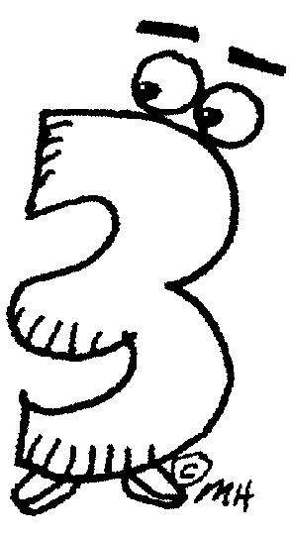

Τώρα βάλε τόνο και κόψε τις λέξεις σε κομματάκια.
Γράψε ένα κομματάκι σε κάθε κουτάκι :

παλιατζης καφετζης

γλειφιτζουρι σουτζουκακια

ψιλικατζιδικο


Απαντώ με ολοκληρωμένες προτάσεις δηλαδή με τις λέξεις στη σωστή σειρά: π.χ. Ο Μίμης πίνει νερό
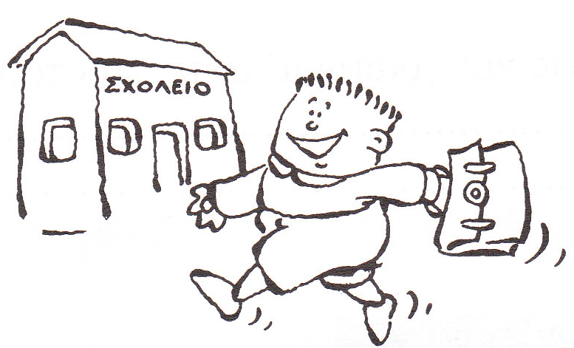
(ποιος) (κάνει) (τι)

Ο _________________________________________
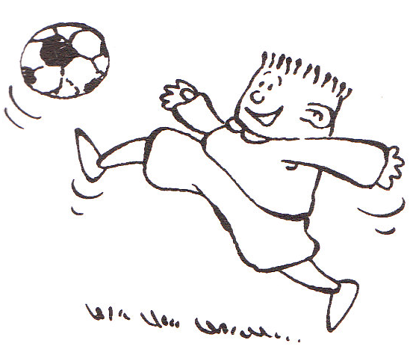

Ο _________________________________________

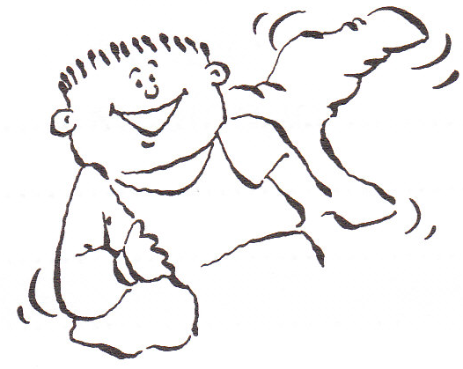

Ο __________________________________________

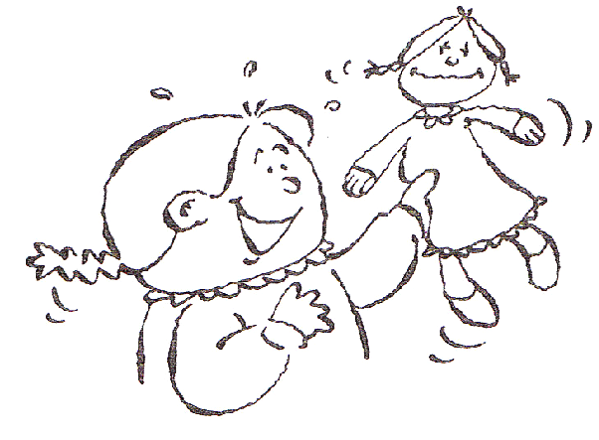

Η ___________________________________________

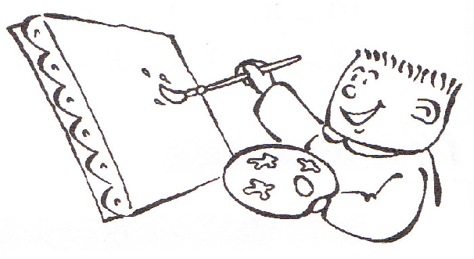

Ο __________________________________________



Βάλε τις λέξεις στη σωστή σειρά για να γράψεις μια πρόταση. Μην ξεχάσεις να βάλεις κεφαλαίο γράμμα στην πρώτη λέξη και τελεία :

καφέδες, φτιάχνει, ο καφετζής ____________________________________________________
παιδιά, τα, κάνουν, μουτζούρες
_____________________________________________________
σκουπίζει, ένα, κορίτσι, το τζάμι
_____________________________________________________

